杰理SDK_提示音_更新说明
说明：中英文音频资源的更新后续方式为 更新 output 目录下 tone*.cfg，导入即可
提示音界面可以通过UI操作来调整替换资源文件，界面说明中<输出名称>代表转换的文件名，目前程序中会默认调用名和此名称配置一致。
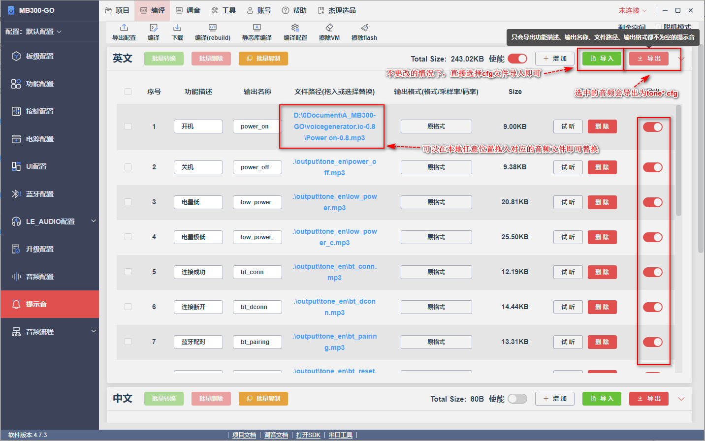
点击导出会将tone*.cfg输出到output，当选择导入时，cfg导入之后，会自动在对应目录解压出文件夹
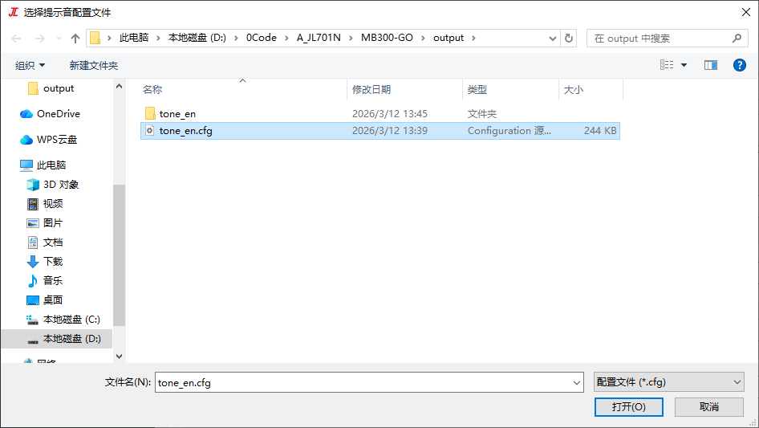
编译后，需要在 app_tone.h 和 tone_table.c 中新增音频列表才可调用

